该插件的作用是让所有选中的边的长度一致且都平行于某一朝向。

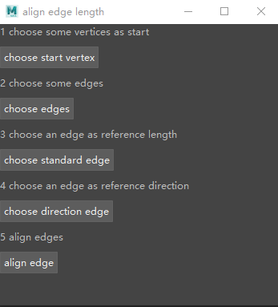

使用方法：

1. 选择一系列顶点作为起始点，如图中的黄色顶点（如其中未包含需要选择的朝向边的起点，需要额外选中朝向的起点）

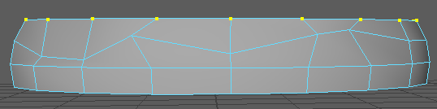

选好顶点之后按choose start vertex这个按钮。

1. 选择与起始点相对应的边，这些边即是需要改变长度的边

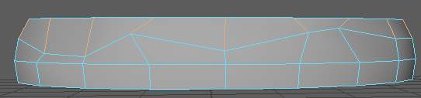

选好后点击choose edges按钮。

1. 选择一个边作为长度的参考边，其余边的长度会跟这个边的长度一致。

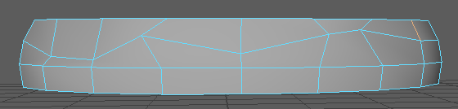

选好后点击choose standard edge按钮。

1. 选择一个边作为朝向的参考方向，这条边的起点（框选的这个点）须在1选择的起始点中。

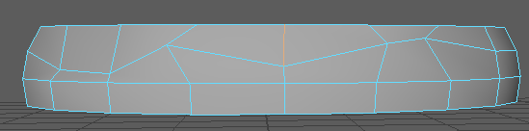

选好后点击choose direction edge按钮。

1. 点击align edge按钮，即可将所有边的长度按照参考边对齐，所有边的朝向与参考方向一致。

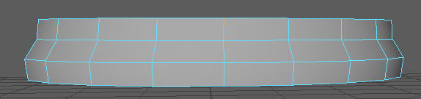

liangzhaoyi@corp.netease.com